ECOLE DE VOILE 2026

Le Club Nautique de Wimereux se réserve le droit d’annuler un stage si le nombre d’inscrits est inférieur à 5 personnes, il est alors possible de reporter ou de changer de support. En cas d’annulation des activités nautiques de substitution sont mises en place.
Prévoir des chaussures qui ne craignent pas l’eau (ex : vieilles baskets)
La préparation et mise en place du matériel font partie de la séance .
Stages de 2 demi-journées, Samedi et Dimanche (même jour férié)
La présentation d’un certificat médical de non contre indication à la pratique du sport de moins de 3 ans est obligatoire

SUPPORT : PASSEPORT VOILE
sans avec

Catamaran 120.50€ 135€
Juillet :25&26
Aout :8&9-- 22&23

Planche à voile 91.50€ 106€
Juillet : 4&5—18&19
Aout : 1&2 --15&16 --29&30

Location de la combinaison :…………………………………… 6€
Prévoir une caution de 60€ (espèce ou chèque) au retrait de celle-ci

Réduction : non cumulable
10 € de réduction aux Wimereusiens à l’année sur justificatif,
ou
10% si déjà membre du CNW ( l’année en cours)

INSCRIPTION STAGE 2026« ADULTES » WEEK-END

Samedi et dimanche matin de 09h00 à 12h00

Nom : …………………………………………….Prénom ………………………..

Date de naissance : ______/______/______ Sexe : M F

Adresse principale : ………………………………………………………………………………..

Code postal : ………………….… Ville : ……………………… …… ……………….

Tél. : ____/_____/_____/_____/____

E-mail : …………………………………………….………………….

Support et Date du stage :………………………………………………………

Montant du Support :
Réduction :
Licence obligatoire : | 14 €50
Location combinaison
TOTAL :
Caution combinaison reçue | Oui Non………………

Les sommes versées seront gardées en cas d’annulation non justifiée Remboursées sur présentation d’un certificat médical
(hors passeport voile )

En cas de très mauvais temps, des cours théoriques en salle sont mis en place pour assurer la séance. Les cours étant maintenus, aucun remboursement ne sera effectué.

ATTESTATION

Je soussigné(e) [nom et prénom]…………………………………………………………………………………

Né(e) le : ……………………………………….

- Autorise à faire pratiquer sur moi toutes interventions et soins médicaux qui apparaîtraient nécessaires y compris mon transport dans un établissement hospitalier.

Hôpital de Boulogne sur mer Clinique Côte d’Opale

- J’atteste être apte à nager au moins 50 mètres départ plongé.

- J’atteste également que mon état de santé ne présente pas de contre indication à la pratique de l’enseignement du support choisi et indique au CNW si problème de santé (épilepsie… asthme…) :

… J’atteste être en possession d’un certificat médical de non contre indication à la pratique du sport de moins de 3 ans

………………………………………………………………………………………………………

- Je déclare également prendre connaissance du règlement intérieur affiché dans l’école et qui m’est remis en mains propres sur ma demande.

- J’atteste avoir reçu une information précisant le montant des garanties d’assurances associées à la licence FFV ou au passeport voile, et avoir été informé(e) des possibilités de souscription de garanties complémentaires pour des capitaux Invalidités et Décès plus élevés (PREVI VOILE ou PREVI VOILE + par MDS ET MMA) affichées au club.

Je souscris à l’une des formules de garanties complémentaires.
Je refuse de souscrire à ces garanties complémentaires.

- Je donne le droit au CNW d’utiliser pour illustrer des supports de communication, d’éventuelles photos prises par le club lors des séances me représentant.
Je refuse que le CNW utilise pour illustrer des supports de communication,d’éventuelles photos prises par celui-ci lors des séances me représentant.

Je ne souhaite pas que les informations fournies ci-dessus soit communiquées à d autres organismes à des fins commerciales ou associatives

Fait à : …………………………………………………… Le ______ / ______ / 2026

Signature (précédée de la mention manuscrite lu et approuvé)

PERSONNE A PREVENIR EN CAS D’URGENCE

Nom et prénom : …………………………………………………………………………………………………………

Tél.l : ______/______/______/______/_____
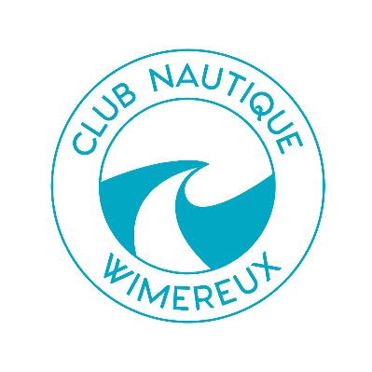

STAGE « ADULTE » WEEK-END

Bd Thiriez
62930 WIMEREUX
club@cnwimereux.com
03 21 83 18 54WWW.CLUB-NAUTIQUE-WIMEREUX.COM

